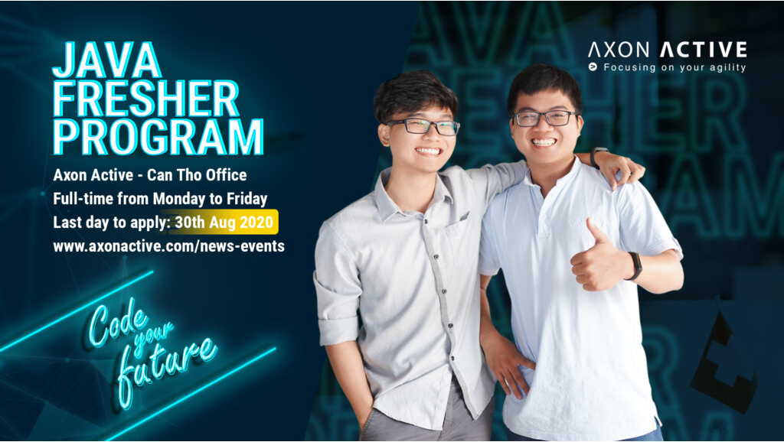
Năm 2019, các bạn sinh viên Đại Học Kỹ Thuật Công Nghệ Cần Thơ đăng ký chương trình dành cho Fresher đạt hiệu quả tốt. Hiện tại, các bạn đã là nhân viên chính thức và có nhiều kinh nghiệm cũng như kỹ năng ngoại ngữ và kỹ năng mềm, trở thành nhân viên có tiềm năng và khẳng định được chất lượng đào tạo của Đại Học Kỹ Thuật Công Nghệ Cần Thơ thông qua khả năng của bản thân.
Ý thức được ưu điểm của chương trình, Axon Active tiếp tục mở chương trình đào tạo dành cho sinh viên ngành CNTT mới tốt nghiệp hoặc đang theo học năm 4 có thể đi làm Full-time. Thông tin về chương trình này như sau:
- Tên chương trình: Java Fresher Program
- Thời gian đào tạo: 4 tháng từ ngày 01/10/2020
- Địa điểm: Axon Active Cần Thơ – Tầng 3 tòa nhà Toyota Ninh Kiều, 57-59A đường Cách Mạng Tháng Tám, quận Ninh Kiều, thành phố Cần Thơ.
- Quyền lợi: + Phụ cấp hàng tháng và cơm trưa miễn phí
+ Được đào tạo bày bản về ngôn ngữ lập trình Java và có cơ hội trở thành nhân viên chính thức sau quá trình đào tạo.
+ Bảo hiểm tai nạn 24/24 sau 1 tháng training.
+ Tham gia Birthday Party, Happy Hour, và các hoạt động khác của công ty,...
- Cách thức đăng kí: Gửi CV và bảng điểm về email job@axonactive.com
- Hạn chót đăng kí: 30/08/2020
- Thông tin chi tiết: https://www.axonactive.com/news-events/news/java-fresher-program-2020-can-tho/
Qua các chương trình những năm trước, Axon Active nhận thấy các bạn đã thật sự có được cơ hội tốt và đặc biệt là đã lựa chọn đúng đắn môi trường học tập cũng như được sự quan tâm hỗ trợ hết sức nhiệt tình từ giáo viên trường Đại Học KT-CN Cần Thơ.
Đây là cơ hội rất tốt cho các bạn có thể áp dụng kiến thức từ giảng đường đại học đi vào thực tế thông qua thời gian training tại công ty. Đồng thời cũng giúp các bạn trải nghiệm thực tế trong môi trường làm việc ở công ty phần mềm của Thụy Sỹ ngay tại Cần Thơ.

